**МИНИСТЕРСТВО ОБРАЗОВАНИЯ И НАУКИ, молодежи и спорта УКРАИНЫ**

Харьковский национальный университет имени В. Н. Каразина

Факультет компьютерных наук

***Курсовая работа***

**“Chess Tournament 8squared”**

Выполнил:

студент группы КС-21

Талалаев Богдан

Проверили:

Владимирова М.В.

Литвинов Д.Н.

Харьков – 2014

**Содержание**

введение 3

Общая характеристика программы 4

Описание возможностей 5

Описание классов 6

Диаграмма прецедентов 7

Руководство пользователя 8

Преложение 9

# Введение

Информационная система – система обработки информации и соответствующие организационные ресурсы, которые обеспечивают и распределяют информацию. Информационная система предназначена для своевременного обеспечения надлежащей информацией, то есть для удовлетворения конкретных потребностей в рамках определенной предметной области.

Одной из основных задач информационной системы есть построение процедур и технических средств, для их реализации, с помощью которых можно автоматизировать процесс извлечения информации из окружающего мира и дальнейшей их обработки.

Пользователь автоматизированных систем – лицо, участвующее в функционировании автоматизированной системы или использующее результаты ее функциональности.

В результате информационного прогресса увеличился объем и структура сложности хранимых данных, расширился круг пользователей информационных систем, что выдвинуло новые требования по созданию удобных средств интеграции хранимых данных и управления ими.

# Общая характеристика программы

## Центральная идея

Проект предназначен для помощи в проведении шахматных турниров (составлении жеребьевок, таблиц и обработке результатов). Организаторами шахматных турниров, часто являются судьи шахматных турниров, тренера шахматных школ и др.

## Перечень основных требований

1. Программа должна создавать турниры.
2. Список участников и результаты игр определяются пользователем.
3. Жеребьевка и итоговая таблица рассчитываются автоматически.

# Описание возможностей программы

1. Программа позволяет создавать турниры по круговой системе.
2. Количество участников ограничено лишь снизу (не менее трех).
3. Данные об участниках вводятся пользователем перед началом турнира. Анкета участника содержит такие поля как ФИО, звание, рейтинг ЭЛО, дата рождения.
4. Жеребьевка всех туров происходит автоматически после запуска турнира. Результаты вносятся пользователем в любом порядке для каждого последующего тура.
5. Итоговая таблица обновляется после каждого тура и доступна на любом этапе турнира.

# Описание классов

Класс Tournament является основным классом логической части программы. Данный класс взаимодействует как основной объект с пользователем, а также включает в себя все объекты классов Match и Player. Потенциально этот абстрактный класс может работать с различными видами турниров, однако, данная версия CT64 не демонстрирует этого. Класс предоставляет все методы, требуемые к программе, так что переход с одной платформы на другую не несет в себе дополнительных трудностей по логической части программы.

Разделение классов Player и Chess Player связано с тем, что первый является для второго придатком для каждого турнира отдельно. Допустим при работе с базой данных шахматистов, откуда будут браться объекты класса Chess Player, это свойство упростит их связывание, а также работу с самой базой данных

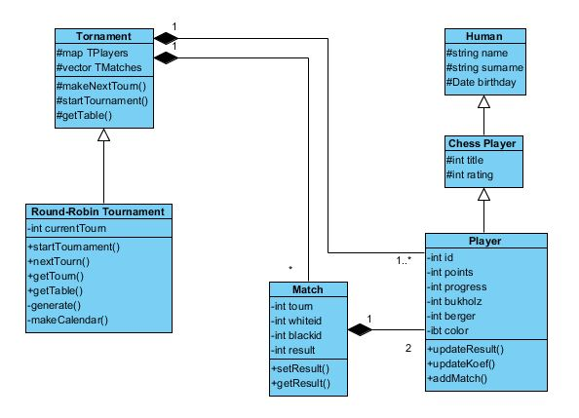

# Диаграмма прецедентов

Вся диаграмма сводится к четырем действиям, указанным в списке требований.

* Добавление игрока – пользователь определяет персональные данные участника турнира и вносит их в систему, если все поля заполнены, то новый игрок добавляется для участия в турнире.
* Запуск турнира – после запуска пользователем, система проверяет необходимые ей параметры (количество зарегистрированных участников) и запускает турнир, если данные корректны.
* Установка результата матча – система предоставляет пользователь список всех матчей данного тура, после чего пользователь выбирает матч, результат которого он знает, и устанавливает его.
* Начать следующий тур – система проверяет наличие всех результатов для данного тура, в случае положительного результата пересчитывает очки и коэффициенты участников, делает доступными для выбора матчи следующего тура.
* 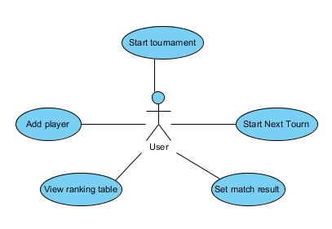Просмотр итоговой таблицы – после каждого тура система предоставляет пользователю итоговую таблицу, на основании проведенных матчей.

# Руководство пользователя

Все очень просто: запустив программу, отправляемся к добавлению игроков (вкладка New Player), и вносим данные тех участников, которые нужны в турнире. Забыли сколько участников уже добавлено или “кого добавляли, а кого – нет?”, тогда переходи в итоговую таблицу (Tournament Table) и перезагружаем её (Reload).

Когда убедились в том, что все игроки добавлены для участия, можем начинать, нажав кнопку «старт» в главной вкладке (Main menu). Если все правильно, то консоль в нижней части окна оповестит об успешной операции. После этого во вкладке матчей текущего тура (Current matches) появятся все пары участников, играющих между собой.

Кликнув по строке нужного матча, результат которого уже известен, получаем окно для выбора результата в ниспадающем меню. Жмем “Ok” и результат появляется в таблице. После установки всех результатов переходим в главное меню, где располагается кнопка перехода к следующему туру (Next tourn). Система обновит список партий и пересчитает турнирную таблицу.

После завершения всех туров доступной останется лишь турнирная таблица, которая определяет итоговые позиции всех участников турнира.

# Приложение (внешний вид программы)

